Para conseguir que estos centros "sean verdaderas comunidades cristianas"

El Papa vuelve a reclamar, ante los formadores de vocaciones latinoamericanos, "crear o consolidar Seminarios interdiocesanos, provinciales o regionales"
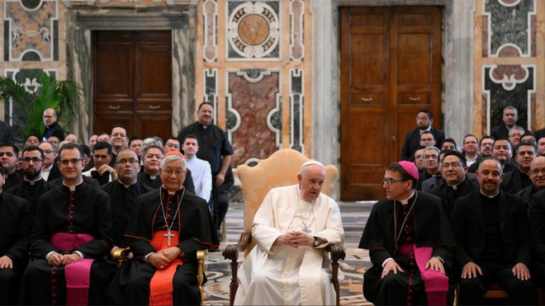
Papa y sacerdotes

"Es necesario dejar inercias y protagonismos e iniciar a soñar juntos, no añorando el pasado, no solos, sino unidos y abiertos a lo que el Señor hoy desea como formación para las próximas generaciones de presbíteros inspirados por las actuales orientaciones de la Iglesia"

"Su misión no es formar “súper hombres” que pretendan saber y controlar todo y ser autosuficientes, sino lo contrario, es formar hombres que con humildad sigan el proceso elegido por el Hijo de Dios, que es el camino de la encarnación"

Otro de los riesgos de la formación sacerdotal, añadió el Papa, es la tentación de caer en "exclusivismos o particularismos", algo que se cura con el "acompañamiento formativo de otras personas", como agentes pastorales, párrocos o especialistas

"Somos 'con-discípulos' de los demás fieles cristianos y, por lo mismo, compartimos las mismas necesidades humanas y espirituales, como también estamos sujetos a las mismas fragilidades, límites y errores"
10.11.2022 Jesús Bastante
El Papa Francisco ha pedido a los rectores y formadores de los seminarios latinoamericanos "empeñarse en crear o consolidar Seminarios interdiocesanos, provinciales o regionales", en la misma línea de lo que subrayó recientemente ante los seminaristas italianos, y dentro del mismo marco de la 'visita apostólica' a los seminarios españoles.
En su discurso, Bergoglio apuntó que "los Obispos deben asumir sinodalmente, especialmente a nivel de las Conferencias Episcopales regionales o nacionales", esta tarea, especialmente en un momento en el que enfrentan el "desafío" de conseguir que los seminarios "sean verdaderas comunidades cristianas, lo que implica no sólo un proyecto formativo coherente, sino también un número adecuado de seminaristas y formadores que asegure una experiencia realmente comunitaria en todas las dimensiones de la formación".
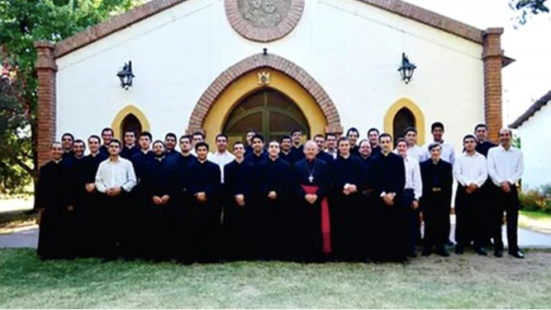
Seminario de San Rafael (foto de archivo)

Presencia sacramental de su pueblo
"Toda la formación sacerdotal, particularmente la de los futuros pastores, está en el corazón de la evangelización, pues en las próximas décadas ellos, respondiendo a una genuina vocación específica, animarán y conducirán al santo Pueblo de Dios", arrancó el Papa su discurso, en el que abogó por "una formación de calidad" para los que "serán presencia sacramental del Señor en medio de su rebaño, alimentándolo y sanándolo con la Palabra y con los Sacramentos".
Para Bergoglio, hay cuatro dimensiones imprescindibles a la hora de abordar "simultánea y equilibradamente" la pastoral de vocaciones: "humana, intelectual, espiritual y pastoral". "Es necesario dejar inercias y protagonismos e iniciar a soñar juntos, no añorando el pasado, no solos, sino unidos y abiertos a lo que el Señor hoy desea como formación para las próximas generaciones de presbíteros inspirados por las actuales orientaciones de la Iglesia", aclaró.
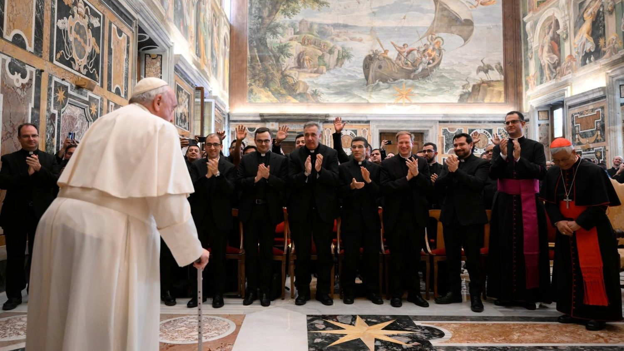

Con-discípulos del resto del Pueblo de Dios
"Somos 'con-discípulos' de los demás fieles cristianos y, por lo mismo, compartimos las mismas necesidades humanas y espirituales, como también estamos sujetos a las mismas fragilidades, límites y errores", añadió, invitando a los formadores a "integrar" "los dones de la gracia y los rasgos de la naturaleza herida" y estar atentos, ya que "su misión no es formar “súper hombres” que pretendan saber y controlar todo y ser autosuficientes, sino lo contrario, es formar hombres que con humildad sigan el proceso elegido por el Hijo de Dios, que es el camino de la encarnación".
Y es que, añadió Bergoglio, la formación sacerdotal "no es una mera escuela de virtudes, de crecimiento de la propia personalidad o de desarrollo personal" sino que "implica, principalmente, una maduración integral de la persona" en un proceso que debería ser "a la vez humano y espiritual".
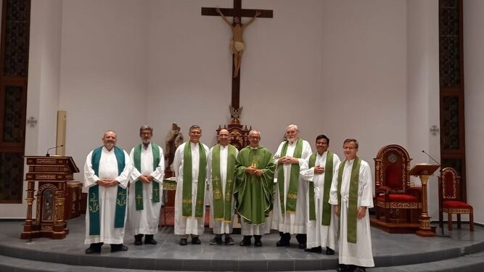
Nuevo seminario en la Amazonía peruana
"Debemos ser conscientes también del impacto formativo que la vida y ministerio de los formadores tiene en los seminaristas", apuntó Francisco, destacando que "una sana maduración humana coherente con la consolidación de la propia vocación y misión, que incluye la normal superación de dificultades y períodos de crisis, permite al sacerdote formador renovar constantemente la base sobre la que se sustenta su configuración con Cristo, Siervo y Buen Pastor, y, además, le confieren la herramienta más eficaz para el ejercicio de su servicio en el Seminario".
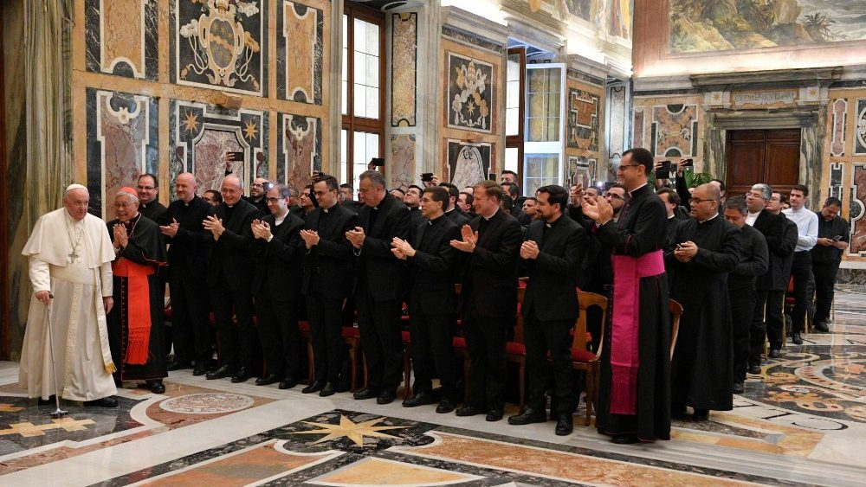

Escuchar y empatizar
Así, refiriéndose al equipo formador, el Papa invitó a fomentar "la disposición a escuchar y a empatizar con los demás" que "más que un instrumento de evangelización, es precisamente el ambiente donde esta germina, florece y da frutos". Esto, y una vida que pueda "testificar aquello que sus palabras y gestos intentan trasmitir en el diálogo e interacción con sus interlocutores en la formación".
Otro de los riesgos de la formación sacerdotal, añadió el Papa, es la tentación de caer en "exclusivismos o particularismos", algo que se cura con el "acompañamiento formativo de otras personas", como agentes pastorales, párrocos o especialistas.
https://www.religiondigital.org/el_papa_de_la_primavera/Papa-seminaristas-latinoamericanos-formadores-seminarios-interdiocesanos-superheroes-vocaciones-particularismos_0_2504449541.html?utm_source=newsletter&utm_medium=email&utm_campaign=la_primavera_de_francisco_florecera_en_los_seminarios&utm_term=2022-11-11

